SitaSpy Notentwässerungsgully mit Schraubflansch

Sita Bauelemente

Eigenschaften

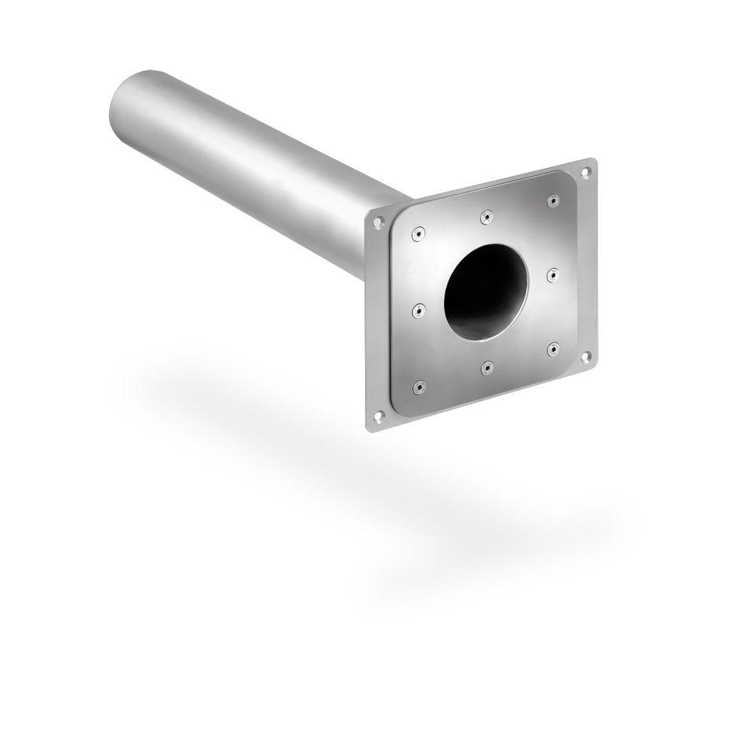

Produkt

Ablaufkörper

Werkstoff

Edelstahl

Brandverhalten

A1

Entwässerungsart

Freispiegel

Flanschtyp

Schraubflansch

Stutzen-Ausführung

waagerecht

Gewicht (kg)

1,93 - 3,31

Nennweite DN

50,00 - 100,00

Temperaturbeständigkeit (°C)

-20,00 - 80,00

Stutzenneigung

3°